Необходимо разобраться почему происходит некорректное заполнение строк документа Отражение зп в регл учете. Документ доработан.
Сотрудник таб номер 0000000732
Код ФЛ 0000000732
Документ Отражение зп в регл учете 00000000010
В документе необходимо настроить фильтр как показано на картинке на закладке Основные начисления
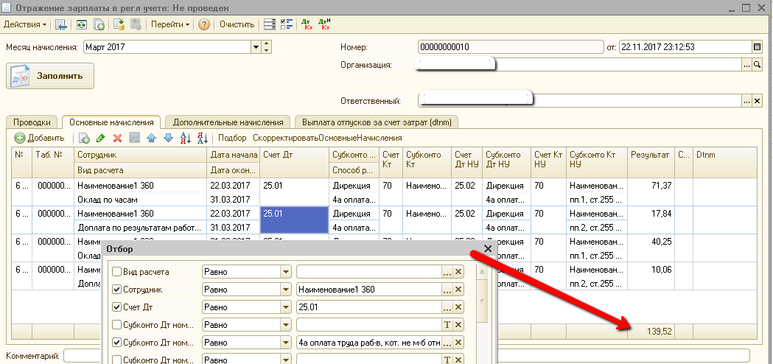
Необходимо заполнить документ через кнопку заполнить с настроенными фильтрами. Выйдет ошибка, нужно нажать ОК
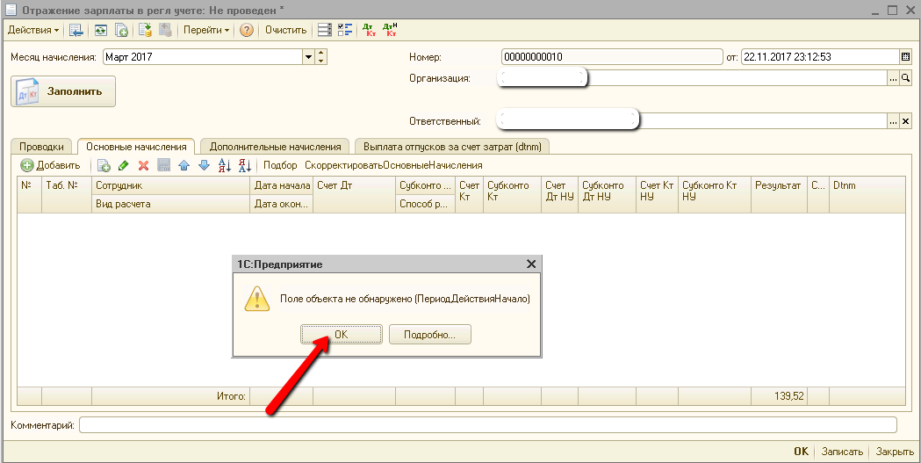
Заполниться ТЧ Основные начисления. Подразделение =Производственно-технологический комплекс (код 001611321)
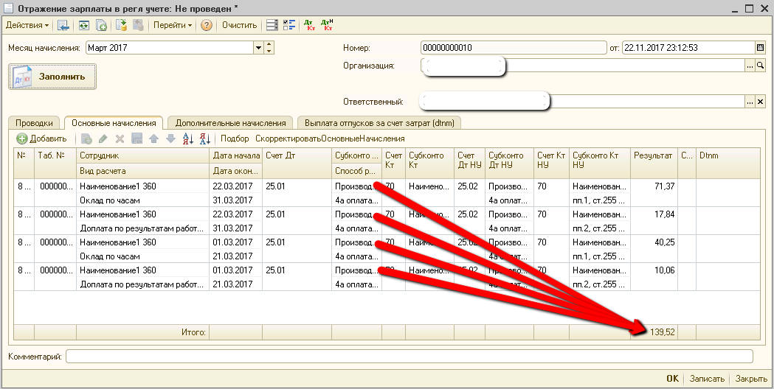
Затем нужно нажать кнопку Скорректировать Основные начисления. Подразделение будет изменено на Дирекцию – это неверно
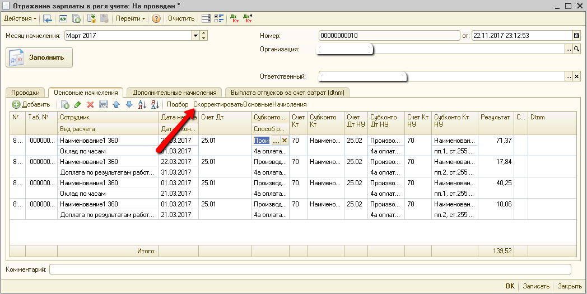
Кнопка Скорректировать Основные начисления – предназначена для того, чтобы сотрудники у которых были начисления прошлого периода были отражены по правилам текущего периода.
Типовая 1С отражает начисления по правилам того периода, за который они начислены. Например, Иванов И.И. пересчитали ЗП в ноябре за октябрь. При отражении зп программа формирует проводки на этот перерасчет по правилам октября, а по зарплате ноября по правилам ноября.
Под правилами формирования проводок понимать Регистр сведений Распределение основного заработка сотрудников орг в регл учете
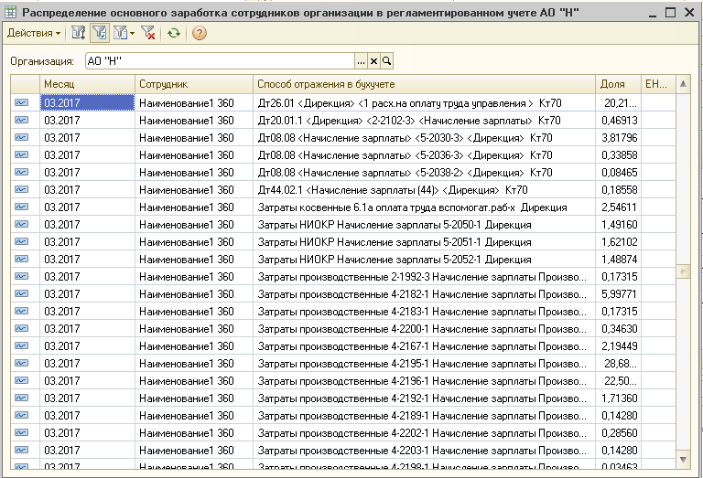
Эти строки не относятся к прошлому периоду, значит либо некорректно настроены фильтры, либо упущен какой-то момент.
Необходимо:
- Разобраться под какие условия попадают данные строки;
- Исправить механизм Скорректировать Основные начисления.

